СПОРТИВНАЯ ШКОЛА ОЛИМПИЙСКОГО РЕЗЕРВА «АВИАТОР»
ведет набор в группы по фигурному катанию на коньках
Детей 2015-2016 г.рождения
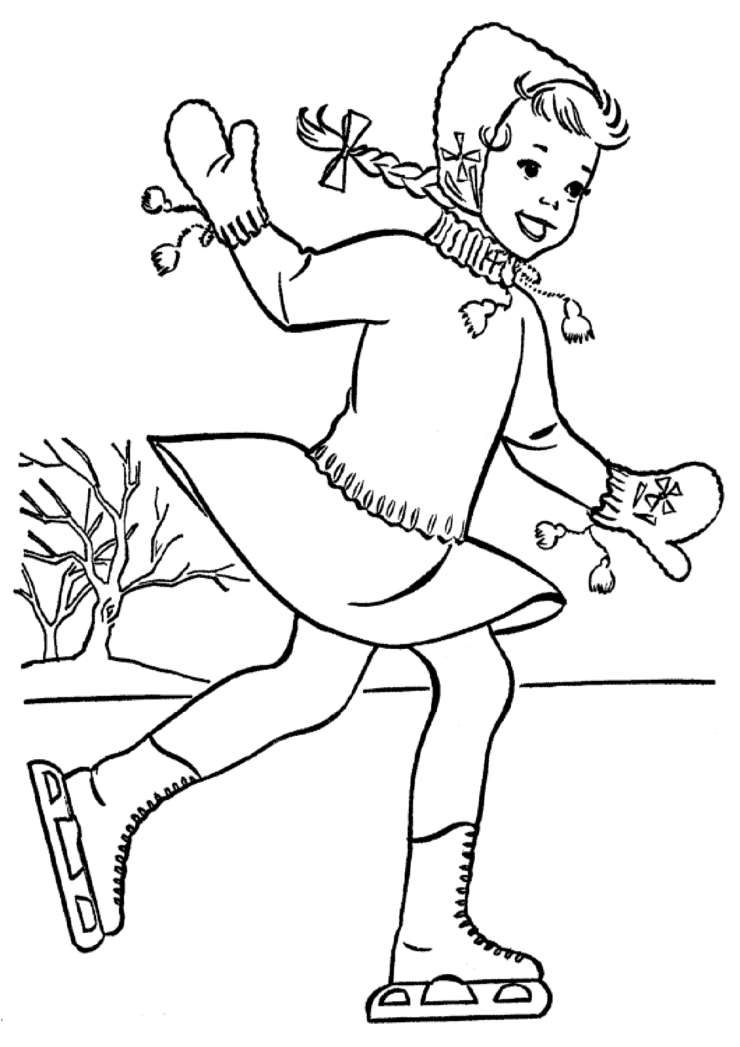 | Расписание занятий  Вторник 8.00-8.45  Среда 8.00-8.45  Четверг8.00-8.45  Тренер  Судиярова Татьяна Владимировна  тел.: 8-90-50-23-10-90
Занятия проходят в спортивном комплексе «Триумф» по адресу О.Кошевого 17.
Стоимость одного занятия 265р.

СПОРТИВНАЯ ШКОЛА ОЛИМПИЙСКОГО РЕЗЕРВА «АВИАТОР»
ведет набор в группы по фигурному катанию на коньках
Детей 2015-2016 г.рождения
Расписание занятий

Вторник 8.00-8.45
Среда 8.00-8.45
Четверг8.00-8.45

Тренер
Судиярова Татьяна Владимировна

тел.: 8-90-50-23-10-90
Занятия проходят в спортивном комплексе «Триумф» по адресу О.Кошевого 17.
Стоимость одного занятия 265р.

